Комплекс упражнений дыхательной гимнастики для улучшения вентиляции легких
Органы дыхания
Комплекс лечебной дыхательной гимнастики улучшит вентиляцию легких. Выполняется стоя или сидя. На протяжении всей процедуры можно выполнять все семь физических упражнений или некоторые из них.
Поза №1. Исходное положение (ИП): стоя, руки опущены вниз, прямые ноги на ширине плеч.
Фиксация позы: отведите назад руки с поднятыми вверх кистями, наклонитесь вперед, прогните поясницу, приподнимите голову, сохраните положение несколько минут. Дышите свободно.
Поза № 2. ИП: стоя, руки поднимите вверх, возьмите кисти в замок, поставьте ноги немного шире.
Фиксация позы: наклоните корпус вперед, кисти в замке,
прогните поясницу, приподнимите голову, сохраните положение несколько минут.
Поза № 3. ИП: то же.
Фиксация позы: наклоните корпус в правую сторону на несколько минут, затем - в левую.
Поза М 4. ИП: то же.
Фиксация позы: поворот корпуса вправо на несколько минут, затем - влево.
Поза № 5. ИП: стоя, ноги прямые на ширине плеч.
Фиксация позы: наклон в правую сторону. Кисть правой руки скользит по правому бедру, затем по голени. Повторите позу, но с наклоном в левую сторону.
Примечание: исключается излишнее физическое напряжение.
Поза № 6. ИП: стоя, ноги прямые широко в стороны. Корпус наклонен вперед. Пальцы одной руки касаются пола. Другая рука отведена в сторону.
Фиксация позы: поворот корпуса вправо с опорой на левую руку, правая рука отведена вверх. Повторите ту же позу, но с наклоном в левую сторону.
Облегченный вариант: при наклоне корпуса вперед руку опустите на сиденье стула.
Поза №7. ИП: стоя, руки опущены вниз, ноги расставлены в стороны..
Фиксация позы: наклонитесь назад, с поворотом вправо. Правой рукой коснитесь задней поверхности голени или пятки. Левую руку поднимите вверх, сохраните положение несколько минут. Повторите ту же позу, но с наклоном в левую сторону.
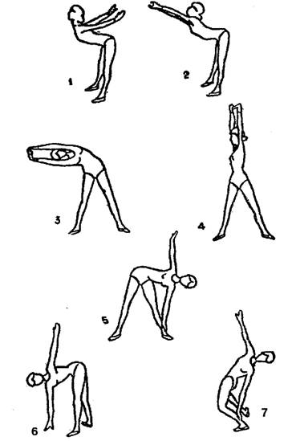
Комплекс упражнений по дыхательной гимнастике

